Упражнение для родителей «Сутки моего ребенка»

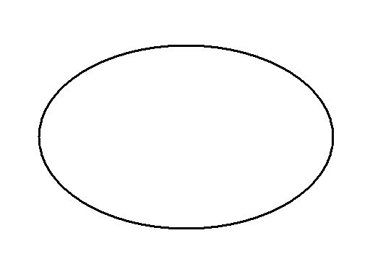
Инструкция к выполнению упражнения:
«Нарисуйте на листе бумаги овал и представьте, что это сутки вашего ребенка. Разделите его на временные промежутки, т.е. чем занят ваш ребенок и сколько времени у него занимает та или иная деятельность? Включайте сюда все: сон, прием пищи, занятия в школе и т.д.»

Вопросы для самоанализа
Знаете ли Вы, как и где проводит время их ребенок?
Если свободного времени много и оно проводится совершенно бесцельно – есть ли от этого польза? (Став постарше, ребенок займет это время. Вопрос: чем?).
А может быть, наоборот, ребенок очень перегружен?
Есть ли во временных промежутках участки совместного времяпровождения родителей и ребенка? Если нет, стоит серьезно задуматься над сложившимися семейными отношениями.

